缙云、丽水、云和疗休养五日游
一、线路安排：
TO: |  | From: 仙都景区
收件人： |  | 发件人：项海阳
电话：  QQ： |  | 电话：18657861790  QQ：1006282431
行程安排 |  |  |  | 图片介绍
D1 | 下午抵达缙云，中餐后办理入住后稍作休息！
D1 | 游览国家AAAA级旅游区仙都—鼎湖峰（飞天广场、鼎湖峰、梦笔生花、步虚山、仙水洞、黄帝祠宇等，游览时间约2个小时）。 |  |  | 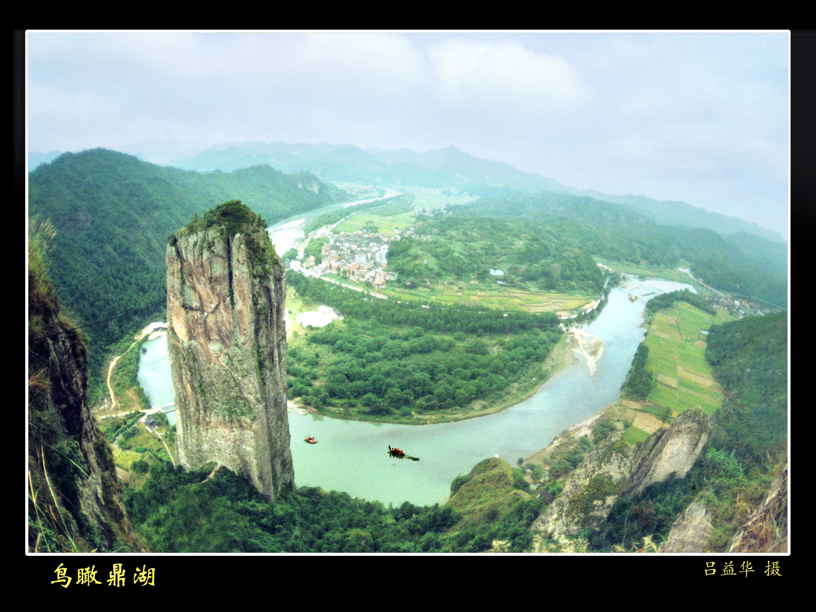
D1 | 鼎湖峰景点结束后游览—朱潭山（仙堤、望峰亭、摄影基地等，游览时间约40分钟）。 |  |  | 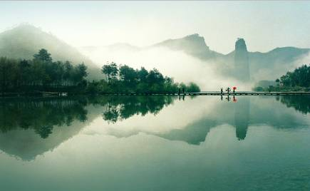
D1 | 当日行程结束，用完晚餐后入住缙云酒店！
D2 | 早餐后游览--倪翁洞（老鼠偷油、初阳山、仙女照镜、倪翁洞、历代书法真迹等，游览时间约40分钟）；后游览--赵侯祠（电影《道士下山》拍摄地，天鹅孵卵、仙剖岩、神医洞等，游览时间约1小时）；中餐后游--小赤壁（婆媳岩、龙耕路、虎迹岩、状元洞、蓬莱仙境等，游览时间约1小时）。 |  |  | 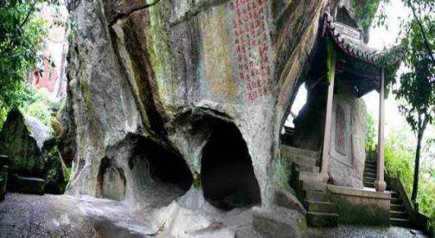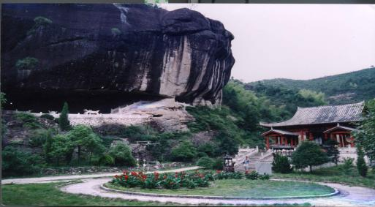
D2 | 中餐后回酒店休息后游--小赤壁（婆媳岩、龙耕路、虎迹岩、状元洞、蓬莱仙境等，游览时间约1小时）；后参加缙云烧饼、筒骨豆腐丸制作体验活动（缙云烧饼被国务院评为“中华名小吃”，筒骨豆腐丸是当地最有特色的知名小吃之一）。 |  |  | 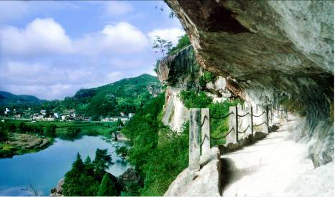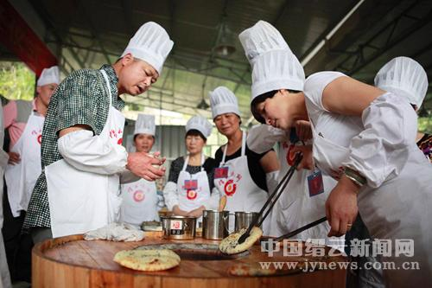
D2 | 当日行程结束，用完晚餐后入住缙云酒店！
D3 | 乘车20分钟后游览--河阳古民居（千年古村落，留有完好的古祠堂和古建筑群，答樵路和马头墙气势恢宏，游览时间约1.5小时）。 |  | 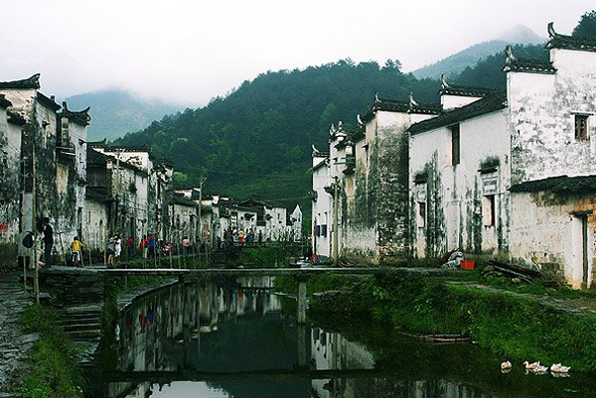
D3 | 用完中餐后赶往—三溪天门坪漂流，乘坐橡皮艇，从清凉的水花中一跃而过，一路漂荡、一路欢叫，穿丛林、越河谷、用移动的视角欣赏沿途美景，感受原始森林的植被风貌带给你视觉的冲击。 |  | 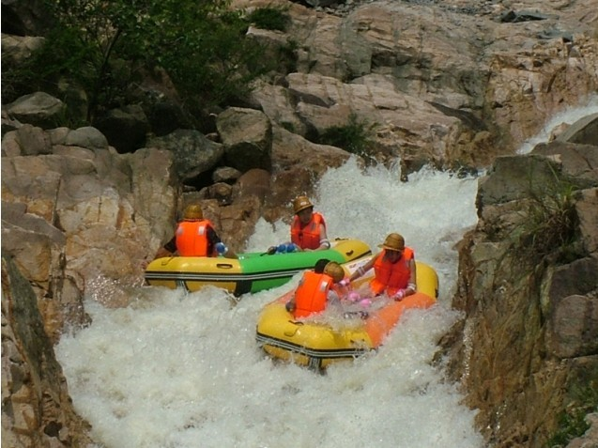
D3 | 当日行程结束，用完晚餐后入住缙云酒店！
D4 | 早餐后8：30前往—云和梅源梯田（体量大、震撼力强、四季景观独特等特点，是华东地区最大的梯田群，被称为"中国最美梯田"。（车程约1.5小时，游玩时间2小时）。 |  | 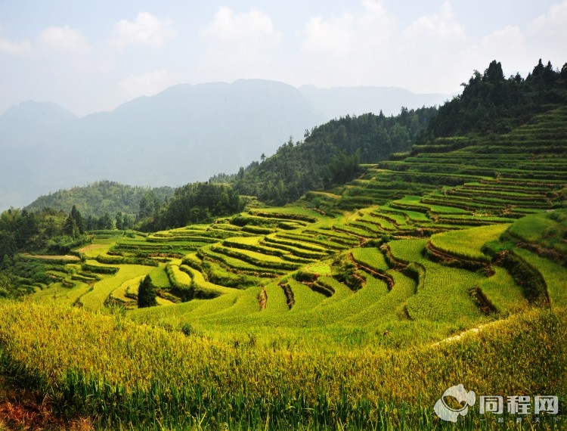
D4 | 用完中餐后—云和湖仙宫景区（“梦幻仙宫，渔人天堂”。云和湖仙宫景区位于丽水市云和县境内，依山傍水，是一个以碧水、深湖、野生鱼为主题的综合性休闲度假旅游景区，游玩时间约1.5-2小时）。 |  | 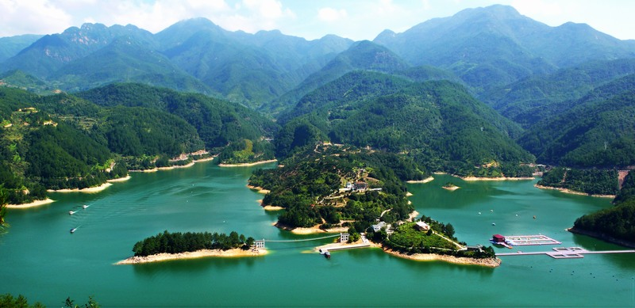
D4 | 当日行程结束，用完晚餐后入住云和酒店！
D5 | 用完早餐后—古堰画乡（摄影创作基地，这里有国家重点文物保护单位--通济堰，有古街古亭古埠头、青瓷古窑址、大大小小的古村落和古樟树群，含单程游船，约1.5-2小时）。 |  | 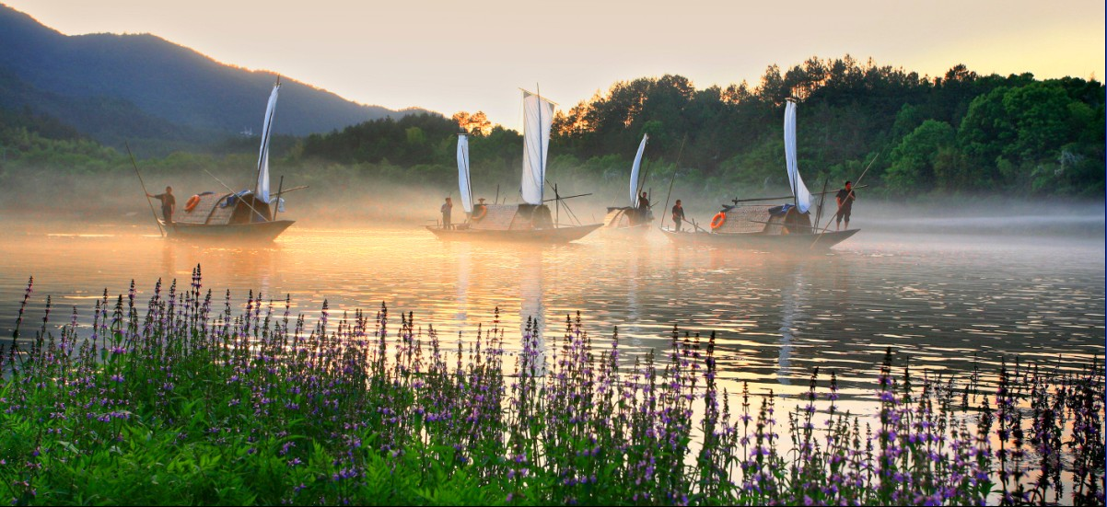
D5 | 用完中餐后返程，全部行程结束。
二、景点报价：
景点名称 | 门市价 | 团队价 | 备注
仙都景区 | 100元/人 | 60元/人 | 景交：20元/人；索道双程：40元/人
烧饼、豆腐丸制作体验 | 50元/人 | 30元/人 | 20人起做。
河阳古民居 | 40元/人 | 24元/人
天门坪漂流 | 128元/人 | 80元/人
云和梯田 | 80元/人 | 48元/人 | 换乘20元/人
云和仙宫湖 | 50元/人 | 30元/人
古堰画乡 | 50元/人 | 30元/人
合计： | 498元/人 | 302元/人 | 80元/人
合计：382元/人
三、酒店住宿：
缙云万信慧选酒店（准四）：220元/间*3晚/2人=330元/人
云和隐想家（准四）：258元/间/晚/2人=129元/人
合计：459元/人（节假日除外，单男单女需补房差）
四、餐饮：
中餐50元/人*5餐=250元/人；晚餐80元/人*4餐=320元/人
合计：570元/人
五、车费：
5天全程接送：450元/人
六、综合服务费：
保险、导服等综合服务费：120元/人。
七、合计：
按20人5天疗休养合计：1980元/人

